Dokumentacija

U okviru ovog projekta dobili smo implementirani hardver, fizicku maketu tenka, nas cilj je napraviti odgovarajuci softver uz pomoc kog cemo omoguciti maketi tenka da prati loptu razlicitih boja. Hardver se sastoji od:

RaspberryPI 2 je mikroracunar koji se u ovom slucaju koristi za kontrolisanje tenka koji ima ugradjenu kameru koja prati lopticu. Raspberry PI 2 obradjuje sliku sa kamere I koristi algoritme za pracenje objekata kako bi tenk pratio kretanje loptice.

Napajanja 5V 2.5A

Kamere pomocu koje se prate pokreti loptice.

UART (Universal Asynchronous Receiver/Transmitter) predstavlja serijski komunikacijski protokol koji omogućava prenos podataka između uređaja. Ovaj protokol često dolazi u obliku hardverskog sklopa unutar mikrokontrolera, mikroprocesora ili drugih uređaja kako bi omogućio serijsku komunikaciju.

UART koristi dva signala za komunikaciju:
- TX (Transmit): Signal za slanje podataka.
- RX (Receive): Signal za primanje podataka.

PROTOBOARD sa zalemljena dva kondenzatora (450 pF), dva kondenzatora (2200 pF), jedanaest otpornika, tri diode, induktivnim kalemom I 6pina konektorom.

Nacrtali smo skicu na kojoj se nalaze svi elementi tenka:

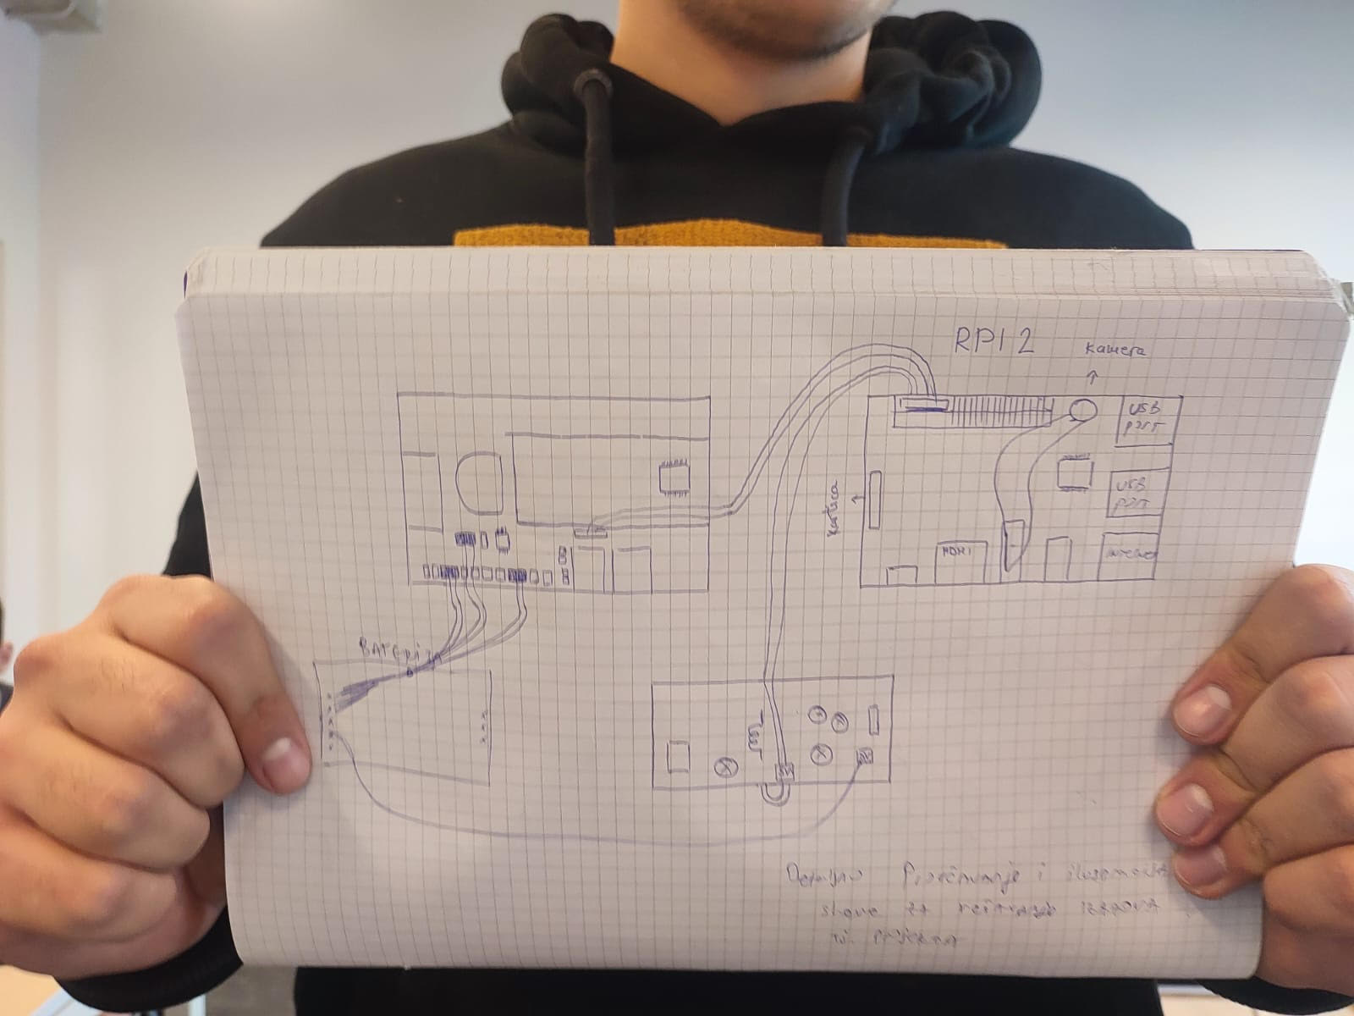

Slika 1.(Shema hardvera)

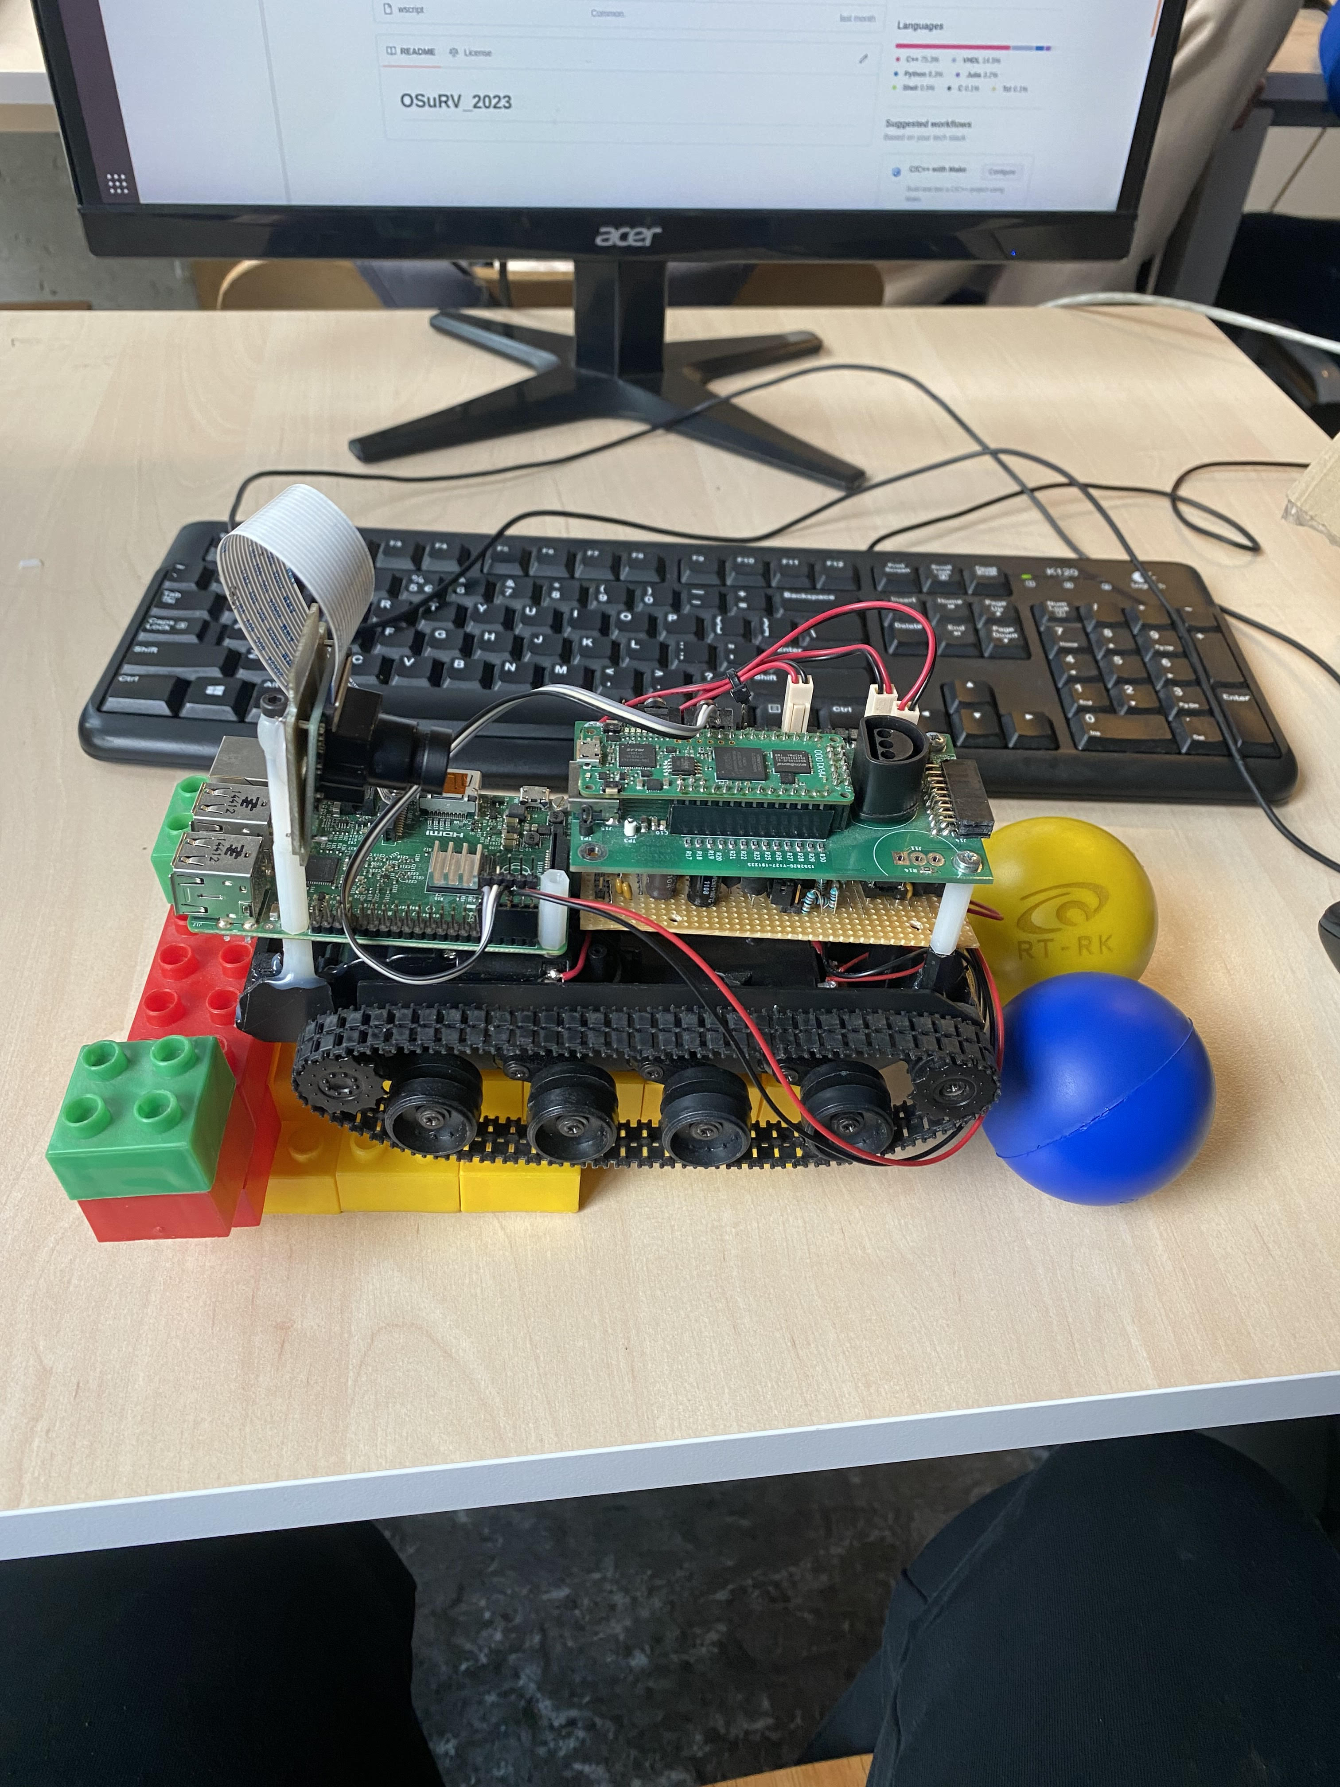

Slika 2.(Maketa tenka sa hardverom)
Linkovi:
https://chat.openai.com
https://www.raspberrypi.com
https://en.wikipedia.org
https://www.analog.com

